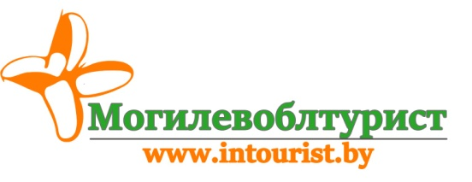
212030, г. Могилёв, пр-т Мира, 6
т/ф. (+375 222) 32-72-80, 40-40-77
(029) 184-84-78, (03) 690-00-37

Автобусные билеты
Одесса, Затока, Ильичевск (Черноморск)

Маршрут следования автобуса:

Могилёв-Одесса-Ильичевск-Затока-Могилёв
Стоимость:

В две стороны: 130,00 бел.рублей/взрослый
90,00 бел.рублей/дети до 12 лет (11,99)

В одну сторону: 90,00 бел.рублей / взрослый
80,00 бел.рублей/дети до 12 лет (11,99)

График заездов (10 ночей на отдыхе):
Отправление из Могилева |  | Прибытие в Одессу/Черноморск/Затоку | Отправление из Затоки/Черноморска/Одессы |  | Прибытие в Могилев
24.06.2019 | 13:00 | 25.06.2019 | 05.07.2019 | 19:00 | 06.07.2019
04.07.2019 | 13:00 | 05.07.2019 | 15.07.2019 | 19:00 | 16.07.2019
14.07.2019 | 13:00 | 15.07.2019 | 25.07.2019 | 19:00 | 26.07.2019
24.07.2019 | 13:00 | 25.07.2019 | 04.08.2019 | 19:00 | 05.08.2019
03.08.2019 | 13:00 | 04.08.2019 | 14.08.2019 | 19:00 | 15.08.2019
13.08.2019 | 13:00 | 14.08.2019 | 24.08.2019 | 19:00 | 25.08.2019
23.08.2019 | 13:00 | 24.08.2019 | - |  | -
Время отправление указано ориентировочное*.
* Предприятие не несет ответственности за задержки, связанные с простоем на границах, пробками на дорогах.

В стоимость проезда включено: сопровождение группы по территории Беларуси и Украины, проезд на комфортабельных автобусах туркласса, медицинская страховка в автобусе, информационно-консультативная услуга.
Контактное лицо Дарья 8 0222 32-72-80, +37529 184-84-78, +37533 690-00-37

